YADALA

DOSSIER CLÍNICO DE EVIDENCIA

Bioestimulación Facial en Acción

Análisis Visual de Zonas Activadas · Mecanismo de Acción · Capas de la Piel

Mayo 2026 · Uso Profesional · Centros de Estética
¿QUÉ ES YADALA?
Bioestimulación facial tópica de acción profunda · Sin agujas · Sin cirugía

Yadala es un tratamiento de cabina de bioestimulación facial tópica. No es una mascarilla cosmética convencional. Es un protocolo de 55 minutos que actúa en todas las capas de la piel — desde la epidermis hasta la fascia y el músculo — generando respuestas biológicas reales, visibles y medibles desde la primera sesión.

Lo que hace Yadala es extraordinariamente raro en cosmética tópica: provoca microcontracciones musculares involuntarias, activa la microcirculación mediante hiperemia controlada, reactiva los fibroblastos dormidos y estimula la neuroestimulación fascial que sostiene la estructura del rostro.

"La clienta no puede fingir la sonrisa. El músculo cigomático se mueve solo. Eso, en cosmética tópica, no existe en ningún otro producto del mercado."

CÓMO ACTÚA YADALA EN CADA CAPA
De la epidermis al músculo — una acción en profundidad real

LAS 7 CAPAS DONDE YADALA TRABAJA

CAPA | ESTRUCTURA | QUÉ FALLA | YADALA ACTÚA
Epidermis | Queratinocitos · barrera cutánea | Renovación lenta · poros · textura | Oxigenación · regulación pH · luminosidad
Dermis papilar | Fibroblastos · colágeno III · capilares | Menos colágeno · arrugas finas | Activa fibroblastos · síntesis colágeno III
Dermis reticular | Colágeno I · elastina · GAGs | Flacidez · pérdida de densidad | Síntesis colágeno I · GAGs · HA endógeno
Hipodermis | Grasa · vasos · nervios periféricos | Ptosis grasa · volumen perdido | Estimulación SNP → señal neuromuscular
Fascia (SMAS) | Red de tensión fascial facial | Relajación → caída de tejidos | Neuroestimulación fascial → lifting biológico
Músculo | Cigomático · orbicular · platisma · etc. | Pérdida de tono · tensión crónica | Microcontracciones involuntarias · reeducación

EL MECANISMO COMPLETO EN 6 PASOS
1. Los activos bioestimuladores penetran la barrera epidérmica y alcanzan la dermis papilar.
2. En la dermis activan los fibroblastos dormidos → producen colágeno tipo I y III, elastina, GAGs y ácido hialurónico endógeno.
3. La hiperemia controlada (enrojecimiento temporal) indica oxigenación tisular real — el mismo signo clínico que produce la radiofrecuencia, el LED o las microagujas.
4. Los activos estimulan las terminaciones nerviosas del sistema nervioso periférico → la señal viaja al músculo → microcontracciones involuntarias visibles.
5. La neuroestimulación alcanza el SMAS (fascia superficial) → se reactiva la tensión fascial → efecto lifting biológico.
6. El resultado acumulado: piel más densa, más oxigenada, músculos con más tono, fascia más tensa → rostro más elevado, más definido, más expresivo.

"Yadala no relaja ni paraliza. Activa, educa y estimula. Por eso el rostro no pierde expresión — la recupera."

EVIDENCIA VISUAL EN CABINA
Análisis zona a zona de las respuestas observadas durante la aplicación

Las siguientes fotografías fueron tomadas durante una sesión real de Yadala. Muestran las respuestas neuromusculares involuntarias que se producen mientras la mascarilla actúa. Ninguna expresión fue forzada o posada — todas son respuestas biológicas espontáneas.

Z10 | PÁRPADO SUPERIOR  Orbicular del ojo (Orbicularis oculi) · Línea RECOVER

QUÉ SE OBSERVA EN LA FOTO IMG_1054
El ojo izquierdo presenta un guiño involuntario claro durante la aplicación. El músculo orbicular del ojo — que rodea completamente el ojo formando un esfínter circular — está recibiendo la señal neuromuscular de Yadala y se contrae de forma asimétrica respecto al ojo derecho.

La asimetría entre ambos ojos es completamente normal: indica que en ese momento la concentración de activos era mayor en el lado izquierdo, o que las terminaciones nerviosas de esa zona respondieron primero. El SMAS distribuye la señal de forma progresiva, no simultánea.

ANATOMÍA DE LA ZONA
→ Músculo orbicular del ojo: único músculo que cierra el párpado — su tono sostiene la apertura ocular y la forma de la mirada
→ Nervio facial rama temporal: inerva el orbicular → su estimulación produce el cierre involuntario
→ Grasa orbitaria: da el volumen del párpado superior — pierde densidad con los años
→ Dermis periorbitaria: extremadamente fina, con muy poca reserva de colágeno
→ Ligamento cantonal: fija el ángulo externo del ojo — cuando se relaja el ojo parece más pequeño

QUÉ HACE YADALA EN ESTA ZONA
→ Activa microcontracciones del orbicular → tonifica el músculo que mantiene abierta y viva la mirada
→ Estimula fibroblastos en la dermis periorbitaria → síntesis de colágeno en una zona que lo necesita urgentemente
→ Mejora la microcirculación local → reduce la congestión que genera ojeras y aspecto hinchado
→ Acción neurofascial sobre el SMAS periorbitario → efecto lifting del tercio superior

"El guiño espontáneo es la demostración más elocuente de la activación neuromuscular. No lo puede provocar ninguna crema del mercado."
 | 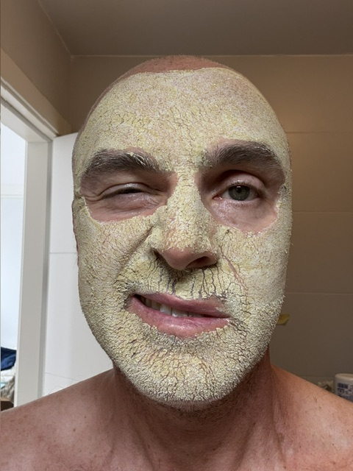  IMG_1054 · Guiño involuntario — Zona 10 Párpado Superior | 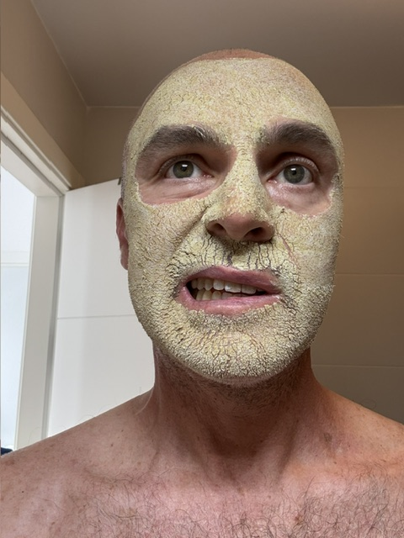  IMG_1062 · Sonrisa involuntaria — Zona 04 Mejillas

Z04 | MEJILLAS Y PÓMULOS  Cigomático mayor y menor (Zygomaticus major et minor) · Línea RECLAIM · RECOVER

QUÉ SE OBSERVA EN LA FOTO IMG_1062
Esta es la foto más reveladora de la sesión. El cigomático mayor derecho está claramente elevando la comisura derecha hacia arriba y hacia afuera — el arco exacto de una sonrisa. La comisura derecha está notablemente más elevada que la izquierda, lo que evidencia la asimetría natural de la activación neuromuscular en ese momento.

EL MÚSCULO DETRÁS DE LA SONRISA
El cigomático mayor va desde el hueso malar (el pómulo) hasta la comisura labial. Es el músculo más expresivo del tercio medio del rostro — el que dibuja la sonrisa. Su compañero, el cigomático menor, eleva el labio superior para completar la expresión.

Cuando estos músculos pierden tono con los años, los pómulos pierden proyección, las mejillas caen y el surco nasogeniano se marca. Yadala los reactiva sin botox, sin relleno, sin cirugía.

LA SECUENCIA BIOLÓGICA COMPLETA QUE PROVOCA LA SONRISA
1. Los activos penetran en la dermis del tercio medio
2. Estimulan las terminaciones nerviosas del SNP bajo el SMAS
3. La señal viaja al cigomático mayor y menor
4. Se producen microcontracciones involuntarias → la comisura sube sola
5. La hiperemia simultánea oxigena el tejido malar profundamente
6. Los fibroblastos se reactivan → colágeno tipo I y III + GAGs en la dermis malar
7. El SMAS recupera tensión → lifting biológico del tercio medio visible

"La clienta no puede fingirlo. No es que le digas 'sonríe'. Es que su cigomático mayor se mueve solo. En cosmética tópica, esto es extraordinariamente raro — y es el diferenciador más honesto de Yadala."
  Contracción orbicular y mentalis — Zonas 08 y 09 | 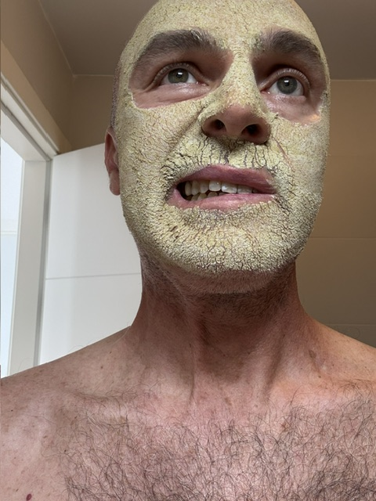  Apertura labial involuntaria — Zonas 01 y 08

Z08 | LABIOS Y CONTORNO PERIBUCAL  Orbicular de los labios (Orbicularis oris) + Mentalis · Línea RECLAIM · RECOVER



QUÉ SE OBSERVA EN LAS FOTOS IMG_1058 E IMG_1061
En ambas fotos se aprecia la boca entreabierta de forma involuntaria, con el labio inferior activo y el mentón ligeramente elevado. Dos fuerzas musculares trabajan simultáneamente y en direcciones opuestas: el orbicular de los labios se contrae hacia dentro, y el mentalis (músculo del mentón) empuja el labio inferior hacia arriba y afuera.

El resultado visible es la apertura involuntaria de la boca — la mandíbula desciende ligeramente no por relajación sino porque el orbicular está tirando en dirección contraria al mentalis. Esta dinámica muscular es exactamente la que Yadala busca reactivar.

ANATOMÍA DE LA ZONA
→ Orbicular de los labios: el único músculo facial sin inserción ósea directa — trabaja en suspensión, rodeando completamente la boca como un esfínter
→ Mentalis: eleva y frunce el mentón, afecta al labio inferior y al surco mentoniano
→ Bermellón labial: el borde rojizo del labio — pierde definición con la pérdida de tono del orbicular
→ Dermis peribucal: extremadamente fina y sin glándulas sebáceas → especialmente vulnerable a la deshidratación y a las líneas de 'código de barras'

QUÉ HACE YADALA EN ESTA ZONA
→ Activa microcontracciones en el orbicular → recupera proyección y tono labial natural sin relleno
→ Estimula fibroblastos en la dermis ultrafina peribucal → las líneas verticales del 'código de barras' pierden profundidad
→ Reequilibra la tensión entre orbicular y mentalis → labio inferior más definido y menos caído
→ Mejora la microcirculación peribucal → labios con más color y vitalidad

Z09 | MANDÍBULA Y MASETERO  Masetero (Masseter) + Platisma · Línea RECOVER · RECLAIM


QUÉ SE OBSERVA EN LAS FOTOS
En las fotos IMG_1058 e IMG_1061 se aprecia la tensión en el contorno mandibular. El masetero — el músculo masticador más potente del cuerpo — está respondiendo a la estimulación. Las bandas laterales del cuello (platisma) también son visibles, indicando que la bioestimulación ha alcanzado la fascia cervical.

ANATOMÍA DE LA ZONA
→ Masetero: conecta el arco cigomático con la mandíbula — cuando está hiperactivo por estrés o bruxismo, ensancha visualmente la mandíbula
→ Platisma: músculo en lámina del cuello, desde el pecho hasta la mandíbula — su pérdida de tono genera papada y bandas cervicales
→ SMAS inferior: fascia que conecta el platisma con los músculos faciales — cuando se relaja, el tercio inferior del rostro cae
→ Fascia maseterina: conecta el masetero con la piel de la mejilla inferior — su tensión crónica afecta directamente a la piel de esa zona

QUÉ HACE YADALA EN ESTA ZONA
→ Libera la tensión crónica del masetero vía neuroestimulación fascial → mandíbula visualmente más estilizada
→ Tonifica el platisma → contorno mandibular más definido, papada reducida
→ Reactiva el SMAS inferior → lifting biológico del tercio inferior
→ Activa el drenaje linfático submandibular → menos hinchazón, contorno más nítido

Z07 | CUELLO Y ÓVALO FACIAL  Platisma + SMAS + Esternocleidomastoideo · Línea RECLAIM · RECOVER

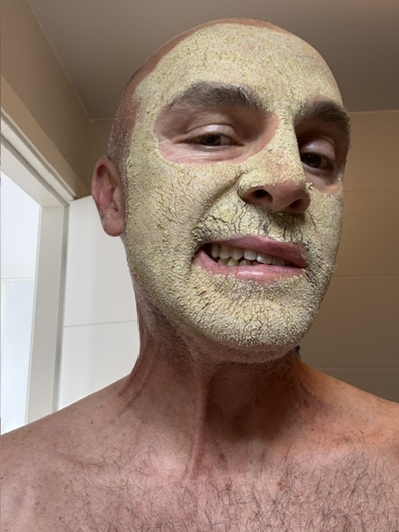
QUÉ SE OBSERVA EN LAS FOTOS
En las fotos frontales y desde abajo (especialmente IMG_1062) son claramente visibles las bandas del platisma en activación, el relieve del esternocleidomastoideo en tensión activa y la definición del contorno mandibular. Esto confirma que la señal neuromuscular de Yadala ha viajado más allá de la cara y ha alcanzado la fascia cervical completa.

POR QUÉ EL CUELLO ES CLAVE
El platisma es el músculo más grande y más olvidado del rostro. Va desde el pecho hasta la mandíbula en forma de lámina plana. Cuando pierde tono, el óvalo cae, aparece la papada y el cuello se llena de bandas y arrugas horizontales. Es la zona que más rápido delata la edad y la que menos cuidamos.

El SMAS conecta el platisma directamente con todos los músculos faciales superiores. Cuando Yadala activa la fascia, la señal viaja de arriba a abajo — y de abajo a arriba — en toda la red fascial del rostro y el cuello.

QUÉ HACE YADALA EN ESTA ZONA
→ Tonifica el platisma → óvalo más definido, papada y bandas cervicales reducidas
→ Reactiva el SMAS cervical → lifting biológico del tercio inferior y del cuello
→ Activa el drenaje linfático cervical → microcontracciones del platisma como bomba linfática natural
→ Estimula fibroblastos en la dermis cervical → piel del cuello más densa y con mejor tono
→ Mejora la microcirculación cervical → piel del cuello más viva y uniforme

"El texto neck — la postura con el cuello hacia abajo mirando el móvil — está acelerando la papada y las arrugas cervicales desde los 30 años. Yadala es la única cosmética tópica que actúa en el platisma de forma real."

LO QUE ESTAS FOTOS DEMUESTRAN
Una sola sesión · Cuatro fotografías · Evidencia clínica visible

Las cuatro fotografías de esta sesión evidencian algo que ningún texto de marketing puede reemplazar: respuestas biológicas reales, espontáneas, involuntarias, que ocurren mientras Yadala actúa.
ZONAS ACTIVADAS EN ESTA SESIÓN
FOTO | ZONA ACTIVADA | MÚSCULO / ESTRUCTURA | EVIDENCIA VISIBLE
1054 | Z10 — Párpado superior | Orbicular del ojo (rama temporal SNP) | Guiño involuntario ojo izquierdo
1058 | Z08 — Labios · Z09 — Mandíbula · Z07 — Cuello | Orbicular · Mentalis · Masetero · Platisma | Boca abierta · labio activo · bandas cuello
1061 | Z01 — Comisuras · Z08 — Labios | Depresor comisura · Orbicular labios | Apertura labial involuntaria
1062 | Z04 — Mejillas · Z01 — Comisuras · Z07 — Cuello | Cigomático mayor · SMAS · Platisma | Sonrisa involuntaria · asimetría de activación

La asimetría de activación que se ve en todas las fotos — un lado más activo que el otro — es un signo clínico de autenticidad. Si la respuesta fuera simétrica y perfecta, sería artificial. La respuesta neuromuscular real siempre es asimétrica, progresiva y espontánea.

"Una sola sesión. Sin agujas. Sin corriente eléctrica. Sin tecnología de ningún tipo. Solo los ingredientes de Yadala actuando en la interfaz nervio-fascia-músculo. Eso es la bioestimulación real."

YADALA · Dossier Clínico de Evidencia
Uso interno · Centros de Estética · Formación Profesional · Mayo 2026

